Universität Stuttgart Institut für Darstellen und Gestalten Lehrstuhl1

COMPUTER- UND VIDEOSPIELARCHITEKTUR
Seminarleiter: Steffen P. Walz,M.A.
Gameplattform (NICHT)RAUM, THEATER, STADION

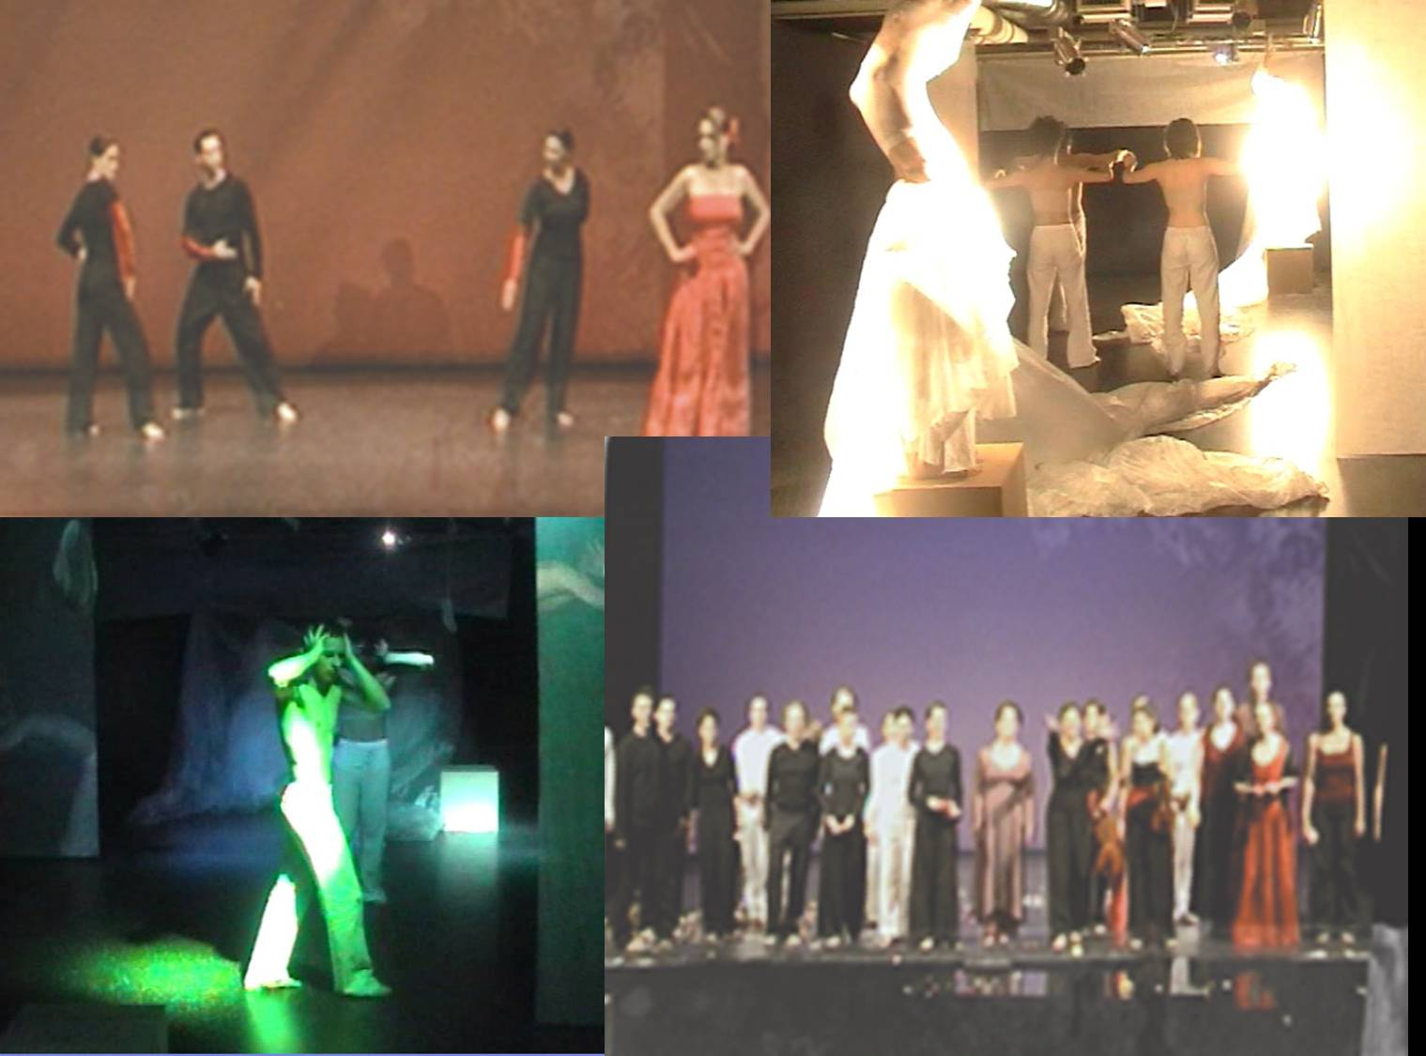

Magdalena Kryślak,
Matrikelnummer: 2148559
Wiederholdstr.4/19.1
70174 Stuttgart
twinsiak@go2.pl

Inhaltsverzeichnis:

Wie wird interaktives Drama definiert??? 3
Murrays ästhetische Kategorien 4
Integration der Tätigkeit mit Aristoteles Theorie 5
Drama des Aristoteles 5
Interaktive Drama 6
Komödie, Tragödie, Catharsis 8
Theater als Raum 9
Computer 10
Zusammenfassung 11
Literatur 13

Bei der Bearbeitung des Themas habe ich mich auf dem Theater konzentriert. Mir war wichtig Interaktivität in der Drama zu erklären, wie wirkt es auf den Zuschauern, was Theater als Raum mit den Computer gemeinsames hat. Ich habe Theater- und Computerspiele basierend auf verschiedenen Theorien der bekanten Philosophen und Theoretiker verglichen.

Wie wird interaktives Drama definiert???
Diese Definition ist nach Laurels Adaptation der Aristoteles-Theorie erst für interaktive Dramen und später allgemein für interaktive Erfahrungen formuliert. Diese Theorie wurde weiter geführt von Murray durch die Beschreibung des erfahrenen Vergnügens und Eigenschaften der interaktiven Geschichten (stories).
In diesem Konzept des interaktiven Dramas hat der Spieler die Rolle eines Erste-Person-Charakters in der dramatischen Geschichtinne. Der Spieler sitzt nicht außerhalb der Geschichte und schaut zu, wie in einer Simulation, sondern ist in der Geschichte.
Die dramatischen (Aristoteles) Geschichten können von den erzählenden Geschichten durch die folgenden Eigenschaften unterschieden werden:
- Erlass <> Beschreibung
- Intensität <> Dehnung in der Zeit
- Einheitlichkeit der Aktion <> Episodische Struktur
Spielen der Rolle führt zur Aktion. Dramen verwenden lieber die Aktion als die Beschreibung um die Geschichte zu erzählen. Intensität ist erreicht durch die Anordnung des Falles (Ereignis), so dass die Emotionen intensiviert werden und die Zeit komprimiert wird. Im Kontrast „explodieren“ Erzählformen die Ereignisse sehr oft:
- durch unterschiedliche Interpretationsmöglichkeiten,
- dadurch, dass sie von verschiedenen Perspektiven beobachtet werden
- durch die Zeitdehnung.
Die Einheitlichkeit der Aktion leitet die Organisierung der Ereignisse weiter, so dass sie eine ursächliche Verbindung zu einer zentraler Aktion haben. Ein zentrales Thema organisiert alle Ereignisse, die in der Geschichte auftauchen. Ezählenden Geschichten haben die Tendenz die episodische Struktur zu übernehmen, in der die Geschichte aus nicht ursächlich verbundenen Ereignissen besteht.
Natürlich müssen nicht alle Geschichten die Eigenschaften der Aristoteles- Drama haben. Eigentlich haben die meisten bis heute gebauten interaktiven Geschichten entweder:
- episodische Struktur (diese erzählenden Erlebnisse wurden von der Spielindustrie entwickelt, wie z.B. Adventure Spiele)
- mehr die Hypertextual Logik der Gesellschaft als die Logik der Wahrscheinlichkeit und Ursächlichkeit verwendet,
oder:
- sich konzentriert auf die Geschichte, welche nicht als strukturierte Erfahrung vom Autor für Zuschauerkonsum gemacht worden ist, sondern als gemeinsame soziale Konstruktion, die menschliche Kommunikation betrifft (z.B. Multi-User-Welten wie MUDs, MOOs und avartar spaces, massive Multi-Player-Spiele wie Everquest und Ultima Online, und Spiele wie Purple Moon’s Rocket Serie oder The Sims). Zusätzlich muss die Interaktion in der Interaktiven Geschichte nicht unbedingt eine Erste-Person-Interaktion als Charakter innerhalb der Geschichte sein.

Murrays ästhetische Kategorien
Murray bietet drei ästhetische Kategorien für die Analyse der Erfahrungen der interaktiven Geschichten an:
Vertiefung, Tätigkeit und Transformation
Vertiefung ist das Gefühl, an einem anderen Ort zu sein und an der Aktion teilzunehmen. Wenn der Teilnehmer in das Erlebnis (Erfahrung) eingetaucht ist, will er die Interne Logik des Erlebnisses akzeptieren, sogar wenn diese Logik von der realen Welt abweicht. Eine Art der Vertiefung ist Teleanwesenheit – ein Gefühl der physikalischen Anwesenheit … in der entfernten Umgebung.
Tätigkeit ist das Gefühl der Ermächtigung, das durch die Möglichkeit entsteht in der Welt handeln zu können, mit Effekten betreffend der Intention des Spielers. Das ist nicht mehr die Aktivität des Interfaces. Wenn es viele Tasten und Knöpfe gibt, mit denen der Spieler spielen kann, aber diese ganze Spielerei kaum das Erlebnis beeinflusst, dann ist es keine Tätigkeit.
Der Effekt muss sich auf die Intention des Spielers beziehen. Wenn während der Manipulierung mit den Interfaceelementen, der Spieler die Welt beeinflussen kann, aber das nicht die Effekten sind, wie der Spieler erwartet hat, dann kann man sagen, dass es keine Tätigkeit gibt.
Transformation hat mindestens drei Bedeutungen:
- Transformation als Maskerade - Das Spielerlebnis erlaubt dem Spieler sich in jemanden anderes während des Erlebnisses zu transformieren
- Transformation als Vielfalt - Das Spielerlebnis bietet viele Variationen des Themas an. Der Spieler kann diese Variationen erforschen und dadurch kann Thema verstehen.
- Persönliche Transformation – Das Spielerlebnis nimmt den Spieler auf eine Exkursion persönlicher Transformation mit. Transformation als Maskerade und Transformation als Vielfalt können als Beeinflussungsmittel auf die persönliche Transformation gesehen werden.

Integration der Tätigkeit in die Aristoteles Theorie
Kategorien des Aristoteles sind strukturale Kategorien um die Drama-Analyse durchzuführen. Die Kategorien beschreiben, woraus die Dramateile gemacht worden sind.
Während die Vertiefung und Transformation (in irgendwelcher Form) im nicht interaktiven Drama existieren, ist das Gefühl der Tätigkeit für die Zuschauer eine neue Erfahrung die von Interaktivität ermöglicht worden ist. Deswegen wird die Tätigkeit in die Aristoteles-Theorie integriert.

Drama des Aristoteles

Aristoteles hat das Drama in 6 hierarchische Kategorien eingeteilt, die den verschiedenen Teilen des Spieles entsprechen. Diese Kategorien sind formalen und materiellen Ursachen zugeordnet. Die materielle Ursache bezieht sich auf das Material aus welchem diese Sache gemacht ist. Die formale Ursache bezieht sich auf den abstrakten Plan, auf das Ziel und Ideal worauf sich diese Sache richtet.
Tätigkeit (Handlung)
Charakter
Gedanke
Sprache (Diktion)
Muster
Spielen der Rolle (Spektakel)
Formale Ursächlichkeit
Materielle Ursächlichkeit
Im Drama ist die formale Ursache die Sichtweise des Autors auf seine Spiele. Der Autor hat eine Handlung konstruiert, die versucht ein Thema zuklären. Die notwendige Charaktere im Spiel werden durch die Handlung bestimmt – die Handlung ist die formale Ursache für die Charaktere. Die Gedankenprozesse des Charakters hängen von den Charaktertypen ab. Die Sprache des Charakters ist von Gedanken abhängig. Die im Spiel vorhandenem Muster (Lieder) werden durch die Sprache des Charakters (allgemeiner ihre Tätigkeiten) für die große Dehnung bestimmt. Das Spektakel, das dem Zuschauer vorgestellt wird, ist durch Charakter gespielte Muster bestimmt.
Im Drama ist die materielle Ursache die Spielsichtweise des Zuschauers. Die Zuschauer erleben das Spiel. In diese Darstellung erkennen die Zuschauer die Muster. Diese Muster werden als Charaktertätigkeit (einschließlich Sprache) verstanden. Die Zuschauer folgen den Gedankeprozessen des Charakters durch die Tätigkeit und Dialoge des Charakters. Basierend auf diesen Verständnis entwickeln die Zuschauer Verständnis für die Charaktere, ihre Züge und Freudigkeit. Basierend auf all diesen Informationen verstehen die Zuschauer die Handlungsstruktur und das Thema. In einem erfolgreichen Spiel können die Zuschauer die Kette der formalen Ursachen zusammenfassen. Wenn die Handlung verstanden wurde, dann sollten die Zuschauer den Zusammenhang zwischen den Charakteren und der Handlung verstehen können (und wissen warum sie so sind und nicht anders, warum sie so denken und nicht anders, warum sie so handeln und nicht anders und sagen, was sie gesagt haben, wie ihre Dialoge und Tätigkeiten Aktivitätsmuster bilden und wie diese Muster auf das Spektakel einwirken). Während der Interpretierung bilden die Zuschauer Material-Ursache-Kette so dass sie die Formalursachekette wiederholen können.

Interaktive Drama
Interaktivität wurde zum Aristoteles Modell durch ein Zusatz des Spielers eingeführt. Der Spieler ist ein Charakter, der eigene Tätigkeiten wählen kann. In der Konsequenz werden zwei neue Ursacheketten eingeführt. Durch Hinzunahme der Aktion zum Erlebnis entstehen bei den Intentionen des Spielers neue Formal-Ursachen der Aktivitäten. Aber diese Fähigkeit Aktionen zu machen ist nicht ganz frei. Sie ist von unten durch die materielle Ressourcen und von oben durch die formale Ursächlichkeit des Autors erzwangen. Die vorhandenen Elemente unterhalb des Charakterniveaus versorgen den Spieler mit den Ressourcen (materielle Ursache) um Tätigkeiten auszuführen. Nur die Tätigkeiten, die von Materialressourcen unterstützt sind, stehen zu Verfügung. Die materiellen Ressourcen im interaktiven Drama leisten die Tätigkeit. Also diese Ressourcen begrenzen nicht nur den Gebrauch der Tätigkeiten, sonder sie „schreien“, um gewisse Aktionen sichtbar zu machen (z.B. der Türgriff leuchtet auf um gedrückt zu werden).
Tätigkeit (Handlung)
Charakter
Gedanke
Sprache (Diktion)
Muster
Spielen der Rolle (Spektakel)
Formal Ursächlichkeit
Material Ursächlichkeit
Intention des Benutzer
Material für die Tätigkeit
Tätigkeit des Benutzers

Die Charaktere in einem interaktiven Drama sollen reich genug sein, so dass der Spieler ein übereinstimmende Modell des Charaktergedanken folgern kann. Wenn die Gedanken des Charakters verstanden werden können (z.B. Ziele, Motivationen, Wünsche), dann werden diese Gedanken als materielle Ressourcen für die Tätigkeit des Spielers verfügbar. Durch das Ergründen anderer Charakter kann der Spieler Aktionen wählen um Charakteren zu beeinflussen - entweder kann er ihre Gedanken, ändern oder er kann ihnen helfen oder sie behindern bei ihren Zielen und Plänen.
Eine weitere materielle Ressource für die Tätigkeiten ist ein Dialog des Spielers mit den Charakteren. Der Dialog ist für die Charakteren ein mächtiges Mittel um die eigenen Gedanken auszudrucken und deswegen auch Hilfe für den Spieler beim folgern des Charaktergedankenmodells. Und umgekehrt – Der Dialog ist mächtiges Mittel um die Charakterverhalten zu beeinflussen. Wenn die Erfahrung dem Spieler einen Dialog ermöglicht (und meisten interaktiven Erfahrungen machen das nicht), dann wäre es eine mächtige Ressource um die Intention des Spieler zu zeigen.
Die verfügbaren Objekte in der Erfahrung Objekten sind noch anderen Typ der Ressourcen für die Aktion des Spielers.
Letztendlich die Mechanismen der Interaktion (Spektakel) bieten die Interface-Konvention für das Ausführen der Aktionen. Zusätzlich zu den materiellen Zwängen von unten erfährt der Spieler Formal-Zwang von oben. Natürlich werden diese Zwänge nicht direkt vom Spieler bemerkt, aber wie im nicht-interaktiven Drama werden sie vom Spieler durch Rekapitulierung der Autorenkette der formalen Ursächlichkeit verstanden. Diese Verständnis entsteht durch das Ziehen von Rückschlüssen beim Durchlaufen der Kette der Material-Ursächlichkeit. Im nicht-interaktiven Drama erlaubt das Verstehen der formalen Ursachenkette dem Zuschauer eine Einschätzung , wie Aktion von der dramatischen Notwendigkeit der Handlung und des Themas stammen. Im interaktiven Drama hilft das Verstehen der formalen Ursächlichkeit (auf Handlungs- bis Charakterebene) dem Spieler zu wissen was zu tun ist. Der formale Zwang ermöglicht Motivation vom Handlungsniveau. Diese Motivation ist als dramatische Wahrscheinlichkeit betrachtet. Durch Verständnis, welche Tätigkeiten dramatisch wahrscheinlich sind, versteht der Spieler, welche Tätigkeiten erwägenswert sind.

Komödie, Tragödie, Katharsis
„Die Tragödie ist eine Form des Dramas, die sich bis in das antike Griechenland zurückführen lässt. /.../ In ihrer "klassischen" Form beschäftigt sich die Tragödie mit dem Schicksal, Unglück und den letztendlich tragischen Katastrophen, die Mächtigen, Adligen und Menschen in hohen sozialen Positionen widerfahren. Fehlentscheidungen, Charakterfehler und Hybris (Überheblichkeit) führen dazu, dass die Situation der betroffenen Figuren sich unausweichlich verschlechtert und mit ihrem Tod endet. Hierbei bedeutet "tragisch" aber nicht wie in der Alltagssprache, dass etwas sehr traurig ist, sondern dass sich jemand in einem unauflösbaren Dilemma befindet und dadurch "schuldlos schuldig" wird, wie zum Beispiel Ödipus oder Hamlet.
Nach einer Interpretation schrieb Aristoteles in seiner Poetik der Tragödie geradezu psychologische Wirkungsmacht zu: Die Zuschauer sollten in der Aufführung Mitleid und Furcht für den Helden empfinden und in der Anschauung seines tragischen Schicksals eine Reinigung (Katharsis) von eben diesen Gefühlen erleben.“

Eine Komödie (auch: das Lustspiel) ist ein unterhaltsames Drama. Autoren wie Aischylos, der das "Happy End" erfand, Aristophanes, berühmt für seine sozialsatirischen Momente und Menander wurden im 3. Jahrhundert v. Chr. auch in Rom bekannt und beliebt. Titus Maccius Plautus war dann der wohl produktivste lateinische Komödienautor. Seine auf Publikumserfolg orientierten Stücke waren auch beim einfachen Volk beliebt; er kultivierte den Typus des listigen kleinen Mannes, der sich gegen die Autoritäten mit Mutterwitz durchsetzt und zum Vorbild für viele Figuren wie Falstaff, Scapin, den Truffaldino der Commedia dell'arte wurde. Auch Comic-Figuren wie Asterix stehen in dieser Tradition. Ein anderer berühmter römischer Autor war Terentius (Terenz), der die Geschliffenheit der Sprache in der Komödie kultivierte.
Die Autoren des „Leisure suit Larry” wollten zuerst eine Komödie machen, die in der Art von Wilde-Komödie der ’80 und ’90 Jahren wurde. Die Autoren haben zuerst die alte Versionen von „Larry“ recherchiert. Dadurch haben sie ganze Charakteristik von ihm kennen gelernt. Sie haben sich entschieden auf eine Komödieart, die an junge Leute appelliert. Sie haben angefangen zuerst mit den Dialogen
Meisten Spiele die versuchen die Spieler zu amüsieren, basieren auf bekannte Gameplay Mechanismen mit den Helden aus Comics und lustigen Geräuschen (z.B. Simpsons, Hit & Run, Worms). Bei „Larry“ das wichtigste für den Autoren war zuerst Humor, später Gameplay. Sie wollten eine realistische Komödie entwickeln
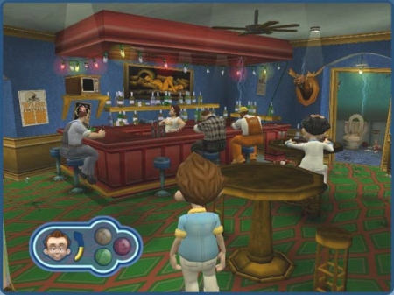
Bei Adventure Spiele ist es ganz schwer den Leuten zu amüsieren. Die Spieler spielen Adventure Spiel zwei vielleicht drei mal und dann kennen alle mögliche Problemlösungen auswendig und wollen das Spiel nicht wieder gerne spielen, weil es keine neue Erlebnisse bietet.
“Monkey Island” ist leichte Komödie - fast gar nichts, was da passiert, ist Ernst. Bei diesem Spiel ist Der Spieler nicht in eine Life-or-death Kampf eingetaucht. Da geht um die Welt zu schützen, aber wie kann man die Welt schützen, wenn das Spiel ganze Zeit informiert, dass Alles was man da macht nicht so wirklich Sinn hat.
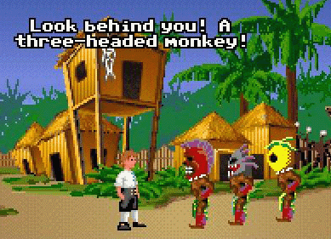

Theater als Raum
Theater besteht aus folgenden Elementen:
Die Ausstattung der Bühne:
- Inszenierung: Becher, Stühle, bemalten Holztafeln, welche, die Wände imitieren sollen, Dekoratives (Teppiche, ... )
- Die Wirkung (Verhalten) von diesen Elementen:
- die Türe kann man öffnen,
- die Bomben scheinen zu explodieren,
- die Stuhle brechen zusammen
- Licht – Der Lichtdesigner benutzt solche Elemente wie: Farbe, Farb-Intensität und Illumination besondere Bereichen – Zweck: die Konzentration des Zuschauers auf wichtige Bereiche und Momente zu lenken.
Bühnen und Lichtdesigner benutzen Elementen wie: Linien, Schatten, Farben, Texturen, und Stille um den Ort, Jahrhundert, Tageszeit, Jahreszeit, Laune und Atmosphäre.
Auf der Bühne gibt es ein oder mehrere Schauspieler, die verschiedene Charakteren darstellen. Sie führen die Aktionen (Tätigkeiten) im physikalischen Zusammenhang mit der Bühne und dem Lichtdesigner aus.
Die Veranstaltung wird normale weise von den Zuschauern (Publikum) angeschaut.
Was ist Bühne???
- Magie – Szenerie (Gläser, Offene Fenster),
- Kulisse
- Flügelbühne,
- Beleuchtung über der Bühne,
- mechanische Systeme die verschiedene Elemente anheben können
Alle diese Mechanismen (technische Elemente) haben keine Bedeutung für das Publikum. Für die Zuschauer ist der Effekt wichtig. Das Publikum will nichts von den Technischen Aspekten wissen.

Computer
Meine Meinung nach, es ist möglich Ein Rechner in den Kategorien von Theaterraum analisieren.

Was ist der Computer den normalen Nutzer:
- Ein Tool – Werkzeug – Arbeit
- Ein Spielzeug – Entertainment
- Erlebnis (Schwarze Magie – Manche haben keine Ahnung wie diese „Kiste“ funktioniert)
Woraus besteht der Computer???
- Monitor – Bildschirm, Interface
- Tastatur, Maus, Joystick
- die Kiste (gesamte Hardware, Software)
Wie funktioniert der Computer???
Die Ausstattung der „Bühne“:
- Inszenierung: Grafische Darstellungen sind für die physikalischen und gefühlsbetonten Aspekte der Führung in der Interaktion fundamental die Rolle des grafischen Designer parallel mit der Rolle des Theaterbühnendesigners. Die beiden stellen die Objekt- und Umgebungsdarstellung her, die im Zusammenhang mit der Aktion stehen.
- INTERFACE – der Grafikdesigner rendert die Objekte und die Umgebung, in der die Aktion der Applikation oder des Systems stattfindet. Es zeigt auch die Bewegung von manchen Elementen (zoom-boxes, Pop-up-Menüs) und die konkreten und kurzlebige Aspekten des Zusammenhang durch solchen Elementen wie: Linien, Schatten, Farben, Intensität, Texturen und Stillen.
- Darstellungen:
- Die Person nimmt on der Darstellung teil.
- Diese Darstellung ist nicht gleich dem normalen Leben. Aber sie wirkt wie eine reale Welt.
- Die Darstellung und die Realität stehen im besonderen Zusammenhang zueinander.

Zusammenfassung: Computer Spiele und Theater
Ein Beschränken des Denkens auf das Interface ist zu wenig. Es geht nicht darum einen besseren Desktop zu bauen. Designers sollen eine Traumwelt herstellen, die gewisse spezifische Beziehungen zur realen Welt hat. Diese Traumwelten sollen unsere Gedankenwelt erweitern.
Interaktivität heißt, dass die Menschen fähig sind an den Darstellungsaktivitäten teilzunehmen.

Die Computerbenutzer sind wie das Publikum im Theater. Einen nutzbaren Programm ist vie eine Veranstaltung für die Besucher. Sie haben großen Einfluss auf die Aktion. Sie nehmen an der Aufführung teil. Sie sind nicht mehr Mitglieder des Publikums. Sondern sie werden zu Schauspielern. Sie sind nicht mehr passive Zuschauer.

Der Programmkode ist wie ein Script für den Spieler.
Die Bühne ist wie die virtuelle Welt im Rechner. Aktion und deren Konsequenzen beschränken sich auf die Bühne oder den Desktop. Alles bleibt ohne Einfluss auf reale Welt

Katharsis (Selbstreinigung), Aristoteles hat es als letzten Akt im Theaterspiel definiert. Es kommt zur Auslösung von unterdrückten Emotionen. Der Deutsche Dramatiker Bertolt Brecht meinte dass die Katharsis nur dann Komplett ist, wenn das Publikum etwas Gutes aus der Aufführung mit ins reale Leben nimmt, es etwas gelernt hat.

Theaterdesign und grafisches Interfacedesign dienen der Darstellung der Welten, die Eigenschaften der realen Welt haben. Computer-Interface und Theater haben die Möglichkeit Tätigkeiten und Situationen darzustellen, die nicht in der realen Welt passieren können.

Literatur:
Laurel, Brenda (1993): Computers as Theatre. Reading, MA: Addison-Wesley.
A Preliminary Poetics for Interactive Drama and Games
(http://www-2.cs.cmu.edu/~michaelm/publications/DigitalCreativity2001.pdf)
www.gamasutra.de
www.wikipedia.de

